
Шрамко Ю.А. 6 класс. Физическая культура. 31.03.2022
Урок №38 Тема 4 (11ч). Волейбол
Тема. Передача мяча двумя руками снизу и сверху. Прием мяча двумя руками снизу и сверху на месте и после перемещения вперед.
Цель урока: повысить заинтересованность учащихся в выполнении упражнений.
- Здравствуйте, ребята! Подготовьтесь к уроку.
Желаю всем удачи и успехов!
Самоконтроль перед выполнением упражнений (измерение пульса).
Все упражнения выполнять за 2 часа до и после еды.
Выполнить разминку
Зарядка https://www.youtube.com/watch?v=D8eTlbhAUmA
Просмотрите видео по ссылке: https://www.youtube.com/watch?v=yQLwJAh3_j0
Соблюдать питьевой режим и правильное дыхание при выполнении упражнений.
Перед каждым подходом отдых 30сек.
Выполнить упражнение, обратные отжимания 3 серии по 12-15 раз
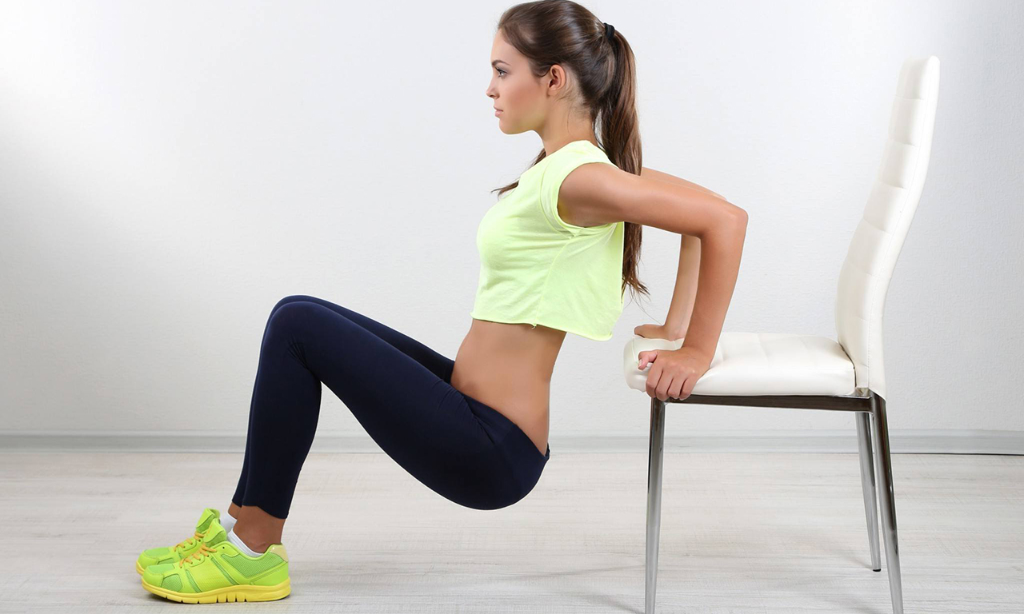
Отписаться о выполнении задания и приложить фото!
Для обратной связи можно использовать электронную почту shramko.iu@yandex.ru, социальные сети ВК, ОК, мессенджеры WhatsApp и Viber.

